**Comment réaliser un test de débit entre deux équipements**



**PC A**

**PC B**

Il existe différentes solutions pour mesurer les débits numériques montants et descendants entre deux équipements d’un réseau.

Cette mesure mettra en évidence la capacité du réseau à transmettre une quantité d’informations d’un point PC A à un point PC B dans un certain laps de temps.

Il ne s’agit pas de « rapidité » au sens strict du mots ( vitesse de transit des données en mètres/secondes) mais plutôt de la capacité des équipements constitutifs du réseau à transmettre une certaine **quantité d’information** par secondes.

Les débits numériques sont généralement exprimés en kilobits par secondes (kb/s), Mégabits par secondes (Mb/s), Gigabits par secondes (Gb/s). Parfois en KiloOctets ou GigaOctets par secondes (Ko/s, Go/s ou Kbytes/s, Gbytes/s en anglais)

**Méthode 1, Mesure de débit Equipement – Internet : Speedtest**

La plus connu des techniques de mesure de débit binaire est la connexion à un serveur de « speedtest » sur internet.



**PC A**

**serveur**

Il existe plusieurs sites gratuits proposant ce service ( speedtest.net, nperf.com…). Ils permettent de mesurer les débits instantanés entre le PC qui les sollicitent et le serveur.

Il faut bien comprendre alors que le débit mesuré est le débit le plus faible de la chaine des équipements constituée entre le PC et le serveur.

**Exemple :**



LiveBox

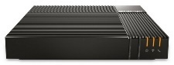

Wifi

Fibre Optique

Le PC se connecte sur un serveur de speedtest et effectue une mesure de débit en téléchargement. Les paquets téléchargés par le PC se feront à la « vitesse » du lien le plus faible, c’est-à-dire au rythme de la liaison Wifi, moins performante que la fibre optique. Le serveur de speedtest n’affichera donc pas les débits de votre liaison fibre optique mais uniquement les débits de votre liaison Wifi….

**Dernier exemple (analogie)** : pour que l’on comprenne bien ce problème de mesure de débits sur un réseau.

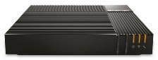

500 paquets par heure

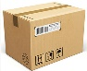

1 paquet par heure

Un fournisseur confie à un sprinteur des paquets à livrer. Le sprinteur peut livrer jusqu’à 500 paquets par heure à une personne âgée chargée de les acheminer jusqu’à un client. La personne âgée ne peut livrer, elle, qu’un seul colis par heure.

Combien le client reçoit-il de paquets par heure en provenance du fournisseur ?

Si vous avez trouvez la réponse à cette question, vous avez tout compris….

Réponse : Le client reçois 1 paquet par heure.

*Remarque : Le fournisseur et le sprinteur sont donc obligé d’adapter leur débit s’ils ne veulent pas voir les paquets s’empiler devant la maison du vielle homme.*

**Méthode 2 , Mesure des débits Equipement – Equipement dans un LAN**



**PC A**

**PC B**

Il s’agit maintenant de mesurer les débits binaires montants (upload) et descendants (download) entre deux équipements d’un même réseau (LAN).

Dans un premier temps, il faut s’assurer que ces équipements puissent se « voir » au sens « réseau » du terme. (Commande ping)

**A - Outils « performance » du PC et Serveur FTP = la solution simple.**

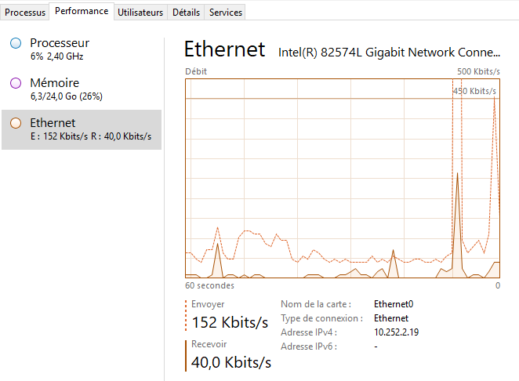Un PC peut facilement mesurer les débits sur sa carte réseau grâce à l’outil « performance » du gestionnaire de tâche sous Windows (clic droit dans la barre d’outils en bas de l’écran puis « gestionnaire de tâches, onglet « performances »).

1. En installant un serveur FTP sur le PC B et un client FTP sur le PC A, il suffit de transférer un gros fichier dans un sens ou dans l’autre pour mesurer le débit sur la carte réseau du PC.

S’il existe sur le réseau un serveur FTP déjà configuré, on peut s’affranchir de créer ce serveur FTP sur une machine. Il faut cependant connaitre la position de celui-ci sur le réseau afin d’être certain des débits que l’on mesure. ( Nous allons télécharger depuis le un GROS fichier, ce qui devrait nous permettre d’avoir le temps de visualiser le débit de téléchargement via l’utilitaire « performance ». Il existe un serveur FTP sur le réseau du bâtiment C , on y accède via un navigateur Web par l’url : <ftp://uha-ftp-01.uha.fr/ftp/> . Il contient plusieurs gros fichiers téléchargeables en ftp.

Téléchargez le fichier « [Windows 10 x64.vmdk](ftp://uha-ftp-01.uha.fr/ftp/MachinesVirtuelles/MastersSallesTPColmar/Windows10/Windows%2010%20x64.vmdk) » qui se trouve sous le répertoire en visualisant le débit sur la carte réseau. :

[**ftp://uha-ftp-01.uha.fr/ftp/MachinesVirtuelles/MastersSallesTPColmar/Windows10/**](ftp://uha-ftp-01.uha.fr/ftp/MachinesVirtuelles/MastersSallesTPColmar/Windows10/)

Attention, avec cette solution, vous mesurez un débit entre votre PC et un serveur qui se trouve derrière plusieurs équipements réseaux)

**B - Outils Jperf = solution un peu plus complexe.**

Jperf est une application (gratuite) configurable en « client » d’un coté et en «serveur » de l’autre , permettant de mesurer les débits binaires entre le client et le serveur.

c’est le JPerf « client » qui emet les trames , le JPerf « serveur » les récupères et indique le débit binaire mesuré . Il est donc nécéssaire d’émettre à un débit supérieur à la capacité du lien pour mesurer le débit maximum de celui-ci.



**PC A**

**serveur**

**PC B**

**Client**



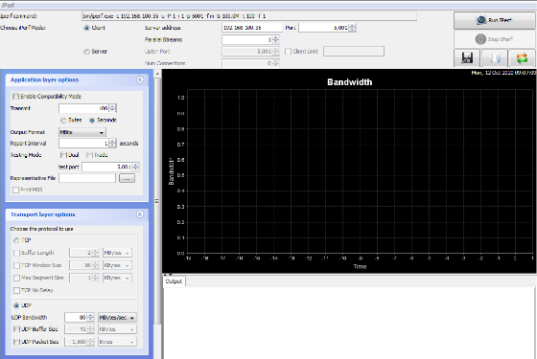**Configuration de JPerf Client**

Iperf mode = **Client**

Server address **= @IP du PC serveur**

Configurez **100 secondes** de test (transmit) ou plus

Output format = **Mbits/s**

Cochez UDP pour mesurer le débit UDP

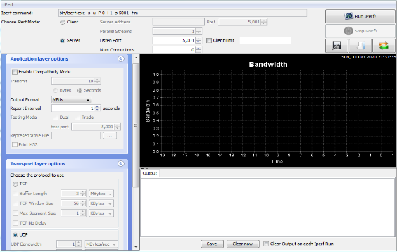UDP bandwith = **placez une valeur en Mbits/secondes supérieure à la valeur estimée du débit du canal à mesurer**

**Configuration de JPerf Serveur**

Iperf mode = **Server**

Output format = **Mbits/s**

Cochez UDP pour mesurer le débit UDP

Lancez l’application Jperf Client (run Jperf) puis le Jperf Serveur .